桃園市107學年度 建德國民小學（社會）領域 教師專業學習社群
運作紀錄表
會議時間 | 107年 10月 17日 13時30分
會議地點 | 二樓禮儀教室
主持人 | 陳煥文
紀錄 | 陳煥文
社群成員
(出席人員如簽到表)
會議內容
一、報告事項:
(一) 配合十二年國教前導學校計畫的實施，目前英語、閱讀及資訊領域，已正式轉型為「教師專業學習社群」模式運作；另社會及自然領域成員，也已自發性組成社群，將提撥每6,000元的經費挹注社群之運作，並持續鼓勵教師自組社群，促成教師專業發展。
(二) 11月9日(五)下午13-16辦理「十二年國教課綱總綱宣導及深化研討工作坊」，已確認邀請竹圍國小賀彩利校長以總綱導讀為主題進行宣講。各學年及各領域請至少派2名夥伴參與工作坊（高年級導師因尚有課務，至少派1名參與）。
決議:由陳碧婷、周秀靜老師參加上開工作坊。
（三）10/24（三）下午1：30辦理「雲端校務系統研習」，請各位老師踴躍報名參加，若有任何問題，當天與工程師直接溝通，確認相關功能及操作。
二、討論事項：
(一) 確認社群運作行事曆及經費運用方式
決議:調整行事曆如下表一，經費部分調整如下表二。
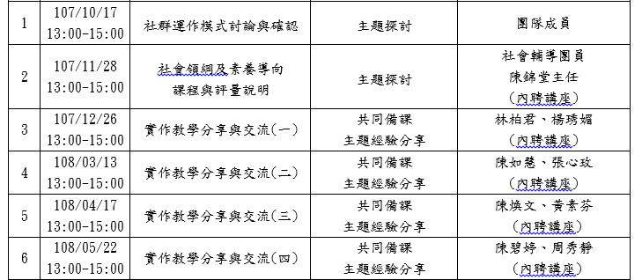

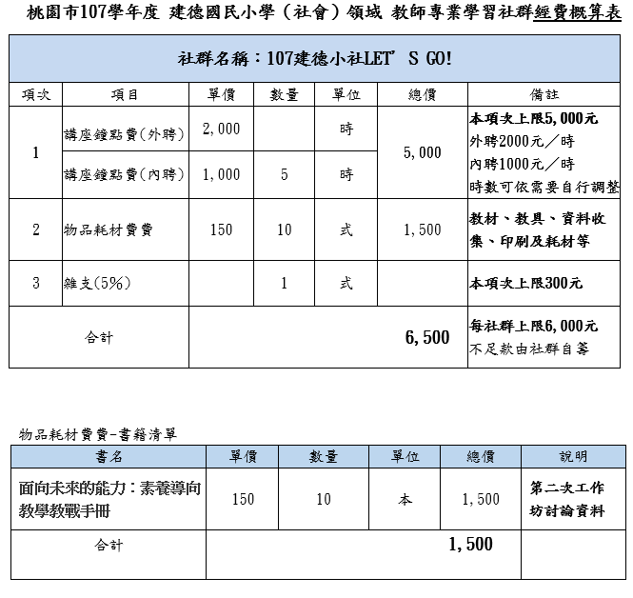

(二) 107學年度校內語文競賽預計於12月10～14日辦理，請語文領域及本土語領域教師協助相關事宜(屆時會依據教師課務時間及專長來協助擔任評審或監場老師)。另外，請英語領域之教師協調出12/13(四)英語說故事和朗讀比賽教室及評審(每項目各2位)之分配。
決議:尊重上開領域決議事項
(三) 雲端學務系統使用情形、建議等，進行討論、分享，並作成記錄。
決議:無
會議活動照片
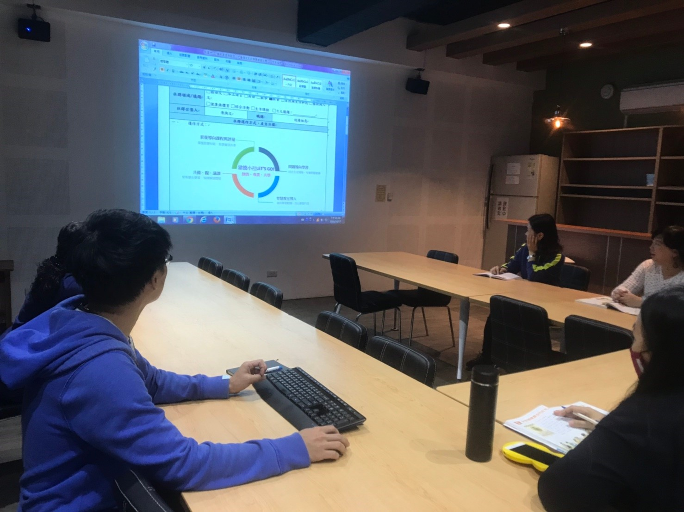 |  | 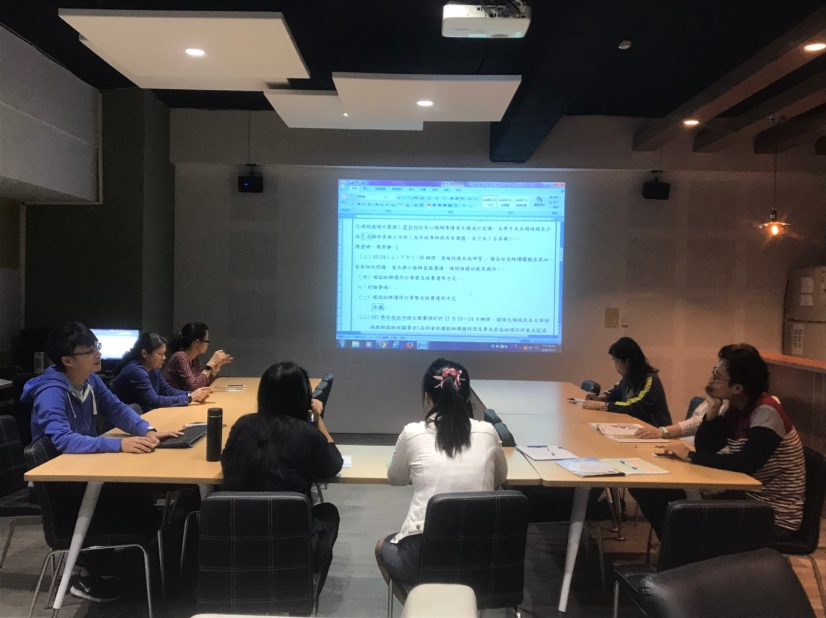
107年 10月 17日  說明：討論並確認社群運作行事曆 |  | 107年 10月 17日  說明：說明共讀書籍

